いろいろな技 1

１．円に文字を沿わす 3．アイコンの図形化

挿入 → アイコン → 電車
微妙に回転
Ctrl＋Alt＋左矢印
(右矢印)

挿入 → 画像 → オンライン画像 右クリック → 図形に変換
トリミング → 縦横比 １：１ 右クリック → 図形の書式設定
→ 図形に合わせてトリミング → 楕円 図またはテクスチャ →挿入
（9 , 9） → オンライン画像
挿入 → テキストボックス → アンパンマン
→ 横書きテキストボックス
（文字サイズ20ｐ）

図形の書式 → 文字の効果 → 変形
→ アーチ → 縦横のサイズを同じにする ４．背景のデザイン
（10 , 10） 右クリック →背景の書式設定
図またはテクスチャ →挿入
→ オンライン画像

２．球体を描く

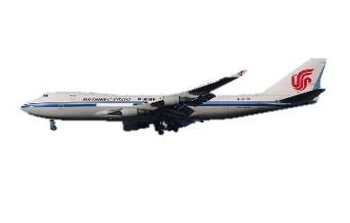
５．背景の削除

挿入 → 図形 → 円 図の形式 → 背景の削除
図形の書式設定 → 効果 → ３D書式 保持する領域 → ドラッグ
面取り上 → 幅40 高さ40 削除する領域 → ドラッグ
→ 質感 ソフトエッジ → 変更を保持

いろいろな技 2

６．図形を組み合わせてイラスト作成 葉

挿入 → 図形 → ハート → ハートをコピー
図形の書式 → 上下反転 → 重ねる
→ 上のハートを上に伸ばす → 大きくドラッグして選択
→ 図形の接合 → 接合
（パワポはマウスポインタがオブジェクトの選択になっている）
（ワード・エクセルは図形の接合がないのでグループ化）

図形の塗りつぶしの色を選択 → 好みの色
図形の枠線なし → コピーして葉っぱを３枚作成

茎は円弧で作成 → クリック
円の色 同系色 ちょっと濃いめ 太さ ３ポイント
お好みで広げたり、回転したり、調整ハンドルを使ったりする
→ 最背面に移動 → 残りの２枚を配置 → グループ化
→ 図として保存

７．３分でできるかわいい印鑑 作成方法
